# [OneOfJavaFan](https://www.cnblogs.com/hellowood23/)

随笔 - 36, 文章 - 0, 评论 - 0, 引用 - 0

## [Activiti工作流的应用示例](https://www.cnblogs.com/hellowood23/p/5437909.html)

1、新建流程模型

模型管理->模型工作区

[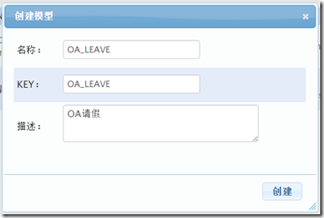](http://images2015.cnblogs.com/blog/845994/201604/845994-20160427102732408-200555834.png)

点击“创建”后会立即跳转到“流程在线设计器”页面，请参考下一节

2、在线流程设计器

模型管理->模型工作区->编辑

[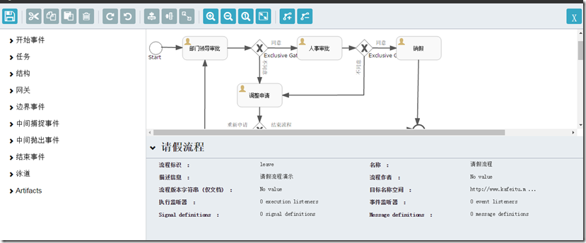](http://images2015.cnblogs.com/blog/845994/201604/845994-20160427102733423-867545372.png)

3、设置流程属性

[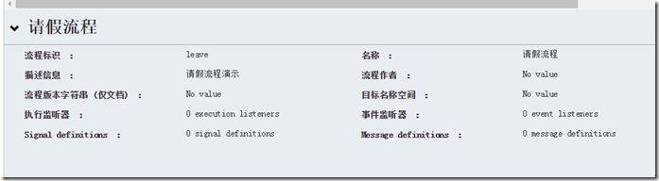](http://images2015.cnblogs.com/blog/845994/201604/845994-20160427102734783-1001737987.png)

l 名称：流程定义名称

l 描述信息：流程定义描述

l 流程标识：流程定义KEY，对应procDefKey，用来标识一个流程

4、拖拽元素介绍

●    Start event：开始事件   
●    End entit：结束事件   
●    User task：用户任务活动   
●    Service task：服务任务活动   
●    Exclusive gateway：独家网关，排它网关通道，只能有一条分支执行，如if else   
●    Parallel gateway：并行网关，并行网关通道，所有分支一块执行   
更多介绍请参考：[http://www.mossle.com/docs/activiti/#bpmnConstructs](http://www.mossle.com/docs/activiti/" \l "bpmnConstructs" \o "http://www.mossle.com/docs/activiti/#bpmnConstructs)

5、流程发起人的流程变量

[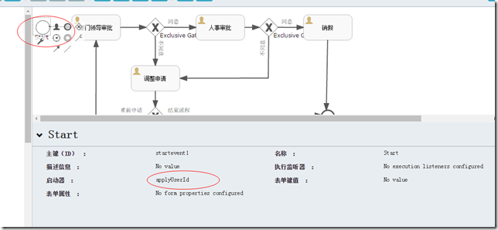](http://images2015.cnblogs.com/blog/845994/201604/845994-20160427102735658-1849266171.png)

在开始节点的属性中设置“启动器”(流程发起人)的变量，例如：applyUserId

设置以后，在某个任务的属性中，可以设置参与者为${applyUserId}，这样可以实现【谁发起谁执行】，请参考下图：

[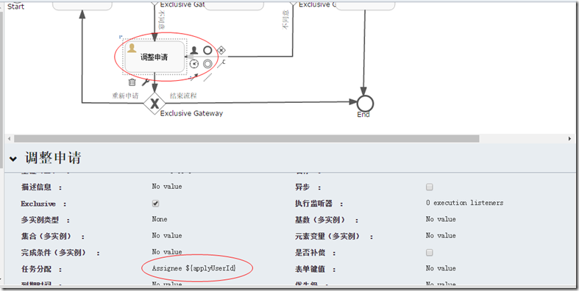](http://images2015.cnblogs.com/blog/845994/201604/845994-20160427102736736-1180150477.png)

[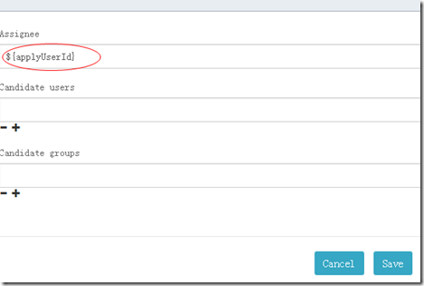](http://images2015.cnblogs.com/blog/845994/201604/845994-20160427102737580-474826488.png)

当发起人发起某个流程，在某个环节被驳回的时候，如果希望流程驳回到发起人，可使用方法。

6、表单概念

普通表单：每个节点的表单内容都写死在JSP或者HTML中。

动态表单：表单内容存放在流程定义文件中（包含在启动事件以及每个用户任务中）。

外置表单：每个用户任务对应一个单独的<b>.form</b>文件，和流程定义文件同时部署（打包为zip/bar文件）。

综合流程：可以查询到所有的流程（普通、动态、外置固定查询某些流程的表单，为了演示所以单独分开）；综合流程的目的在于可以启动用户上传或者设计后部署的流程定义。

6、设置表单地址

l 全局表单：新建流程时或活动元素上未设置表单标识时调用的表单，位于开始事件属性中“表单标识”字段，指定表单访问地址。

l 活动表单：当前步骤使用的表单，使用活动节点属性“表单标识”字段。

[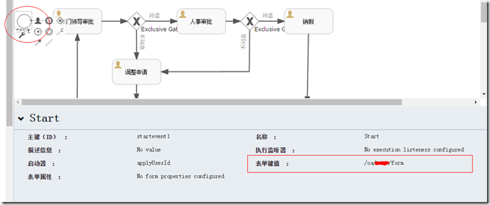](http://images2015.cnblogs.com/blog/845994/201604/845994-20160427102741345-360111332.png)

7、设置流程参与者

在流程节点中，设置【任务分配】

[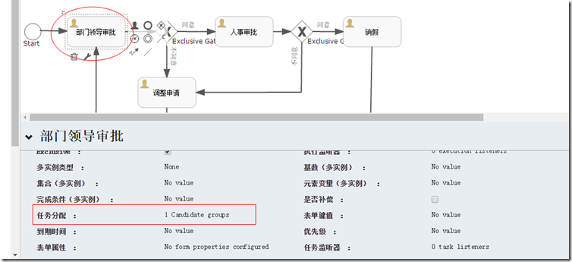](http://images2015.cnblogs.com/blog/845994/201604/845994-20160427102742361-952727018.png)

[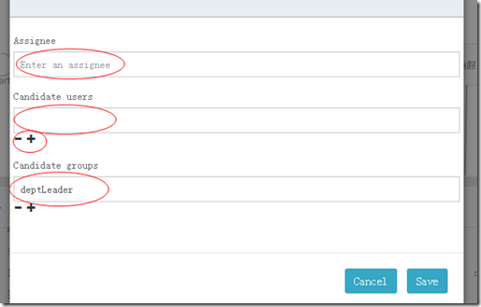](http://images2015.cnblogs.com/blog/845994/201604/845994-20160427102743673-207264412.png)

l assignee：任务执行人，设置系统中的“登录名”（loginName）。

l candidateUsers：任务执行人，可以填写多个。

l candidateGroups：任务执行组，可以填写多个，设置系统中的“角色英文名（enname）”。

assignee和candidateUsers的区别是：assignee不需要签收任务，直接可执行任务；candidateUsers为竞争方式分配任务，被指定人待办中都有一条任务，谁先签收谁就获得任务的执行权。

参与者可指定流程变量（EL表达式），动态指定参与者，如：${processer}

8、设置流程流转的条件

选定流转线，在【流条件】中填写EL表达式，返回true或false。例如：

[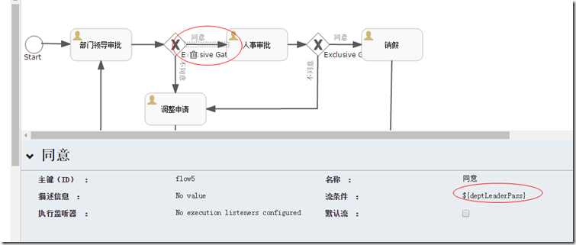](http://images2015.cnblogs.com/blog/845994/201604/845994-20160427102745377-1277350877.png)

9、保存流程设计图

[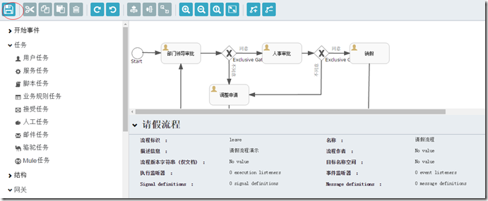](http://images2015.cnblogs.com/blog/845994/201604/845994-20160427102755142-1720837475.png)

10、部署流程设计图

模型管理->模型工作区，点击【部署】

[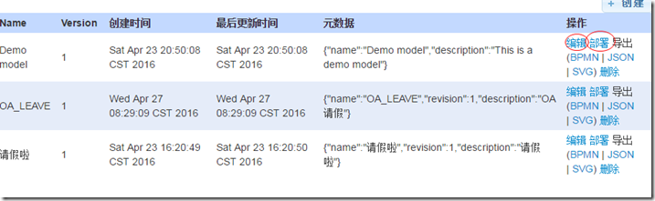](http://images2015.cnblogs.com/blog/845994/201604/845994-20160427102756189-73524921.png)

11、导出流程设计图

模型管理->模型工作区，可以导出BPMN、JSON、SVG格式的流程设计图

[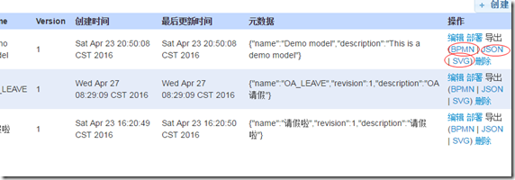](http://images2015.cnblogs.com/blog/845994/201604/845994-20160427102757080-1857516216.png)

12、【请假流程】

使用softwareuser登陆

[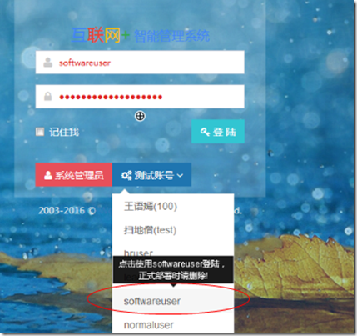](http://images2015.cnblogs.com/blog/845994/201604/845994-20160427102758689-1560539685.png)

工作流程->请假申请，填写如下：

[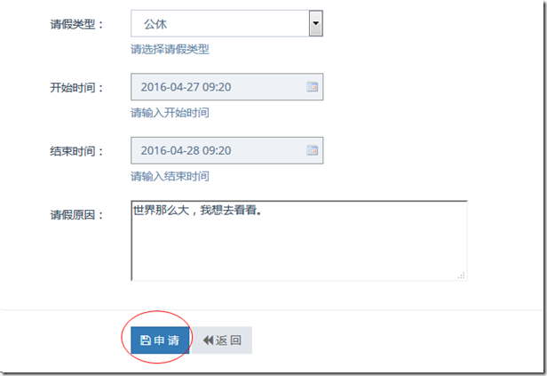](http://images2015.cnblogs.com/blog/845994/201604/845994-20160427102800861-1636085561.png)

点击【申请】后，启动请假申请流程。

[](http://images2015.cnblogs.com/blog/845994/201604/845994-20160427102801564-954790494.png)

此时在流程办理->运行中的流程中，可以看到：

[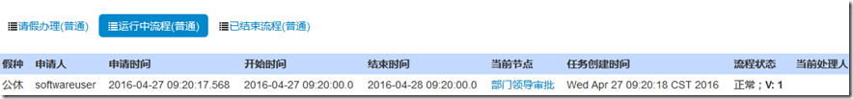](http://images2015.cnblogs.com/blog/845994/201604/845994-20160427102802658-903578033.png)

13、leaderuser待办任务

使用leaderuser用户登陆，它属于deptLeader用户组。deptLeader也就是【部门领导审批】任务分配的用户组。

[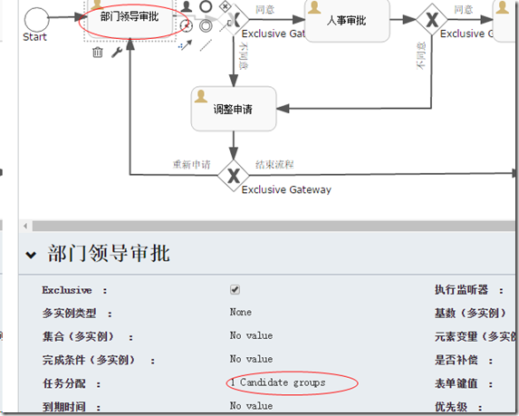](http://images2015.cnblogs.com/blog/845994/201604/845994-20160427102803736-1215415258.png)

[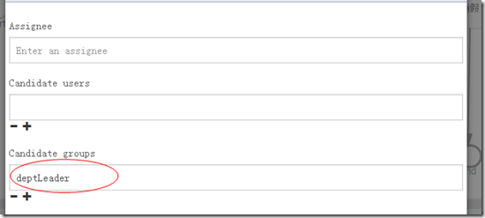](http://images2015.cnblogs.com/blog/845994/201604/845994-20160427102805455-411582598.png)

点击工作流程->待办任务。可以看到未签收任务

[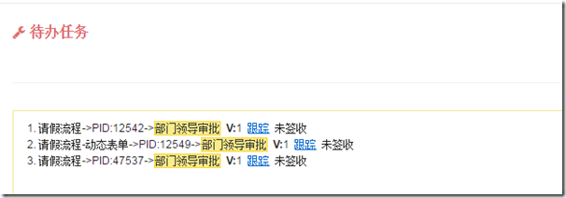](http://images2015.cnblogs.com/blog/845994/201604/845994-20160427102806377-363848638.png)

点击【跟踪】可以看到流程目前进展情况。

[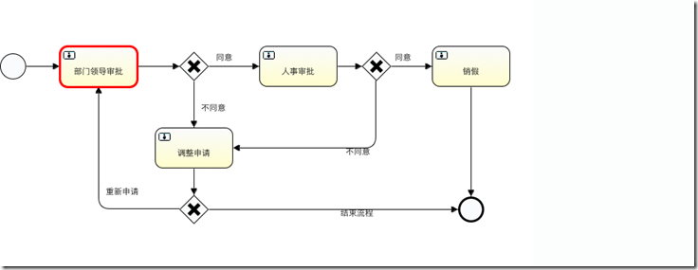](http://images2015.cnblogs.com/blog/845994/201604/845994-20160427102807720-1769899452.png)

14、leaderuser任务签收

leaderuser用户点击工作流程->流程办理->请假办理(普通)，对任务进行签收。

[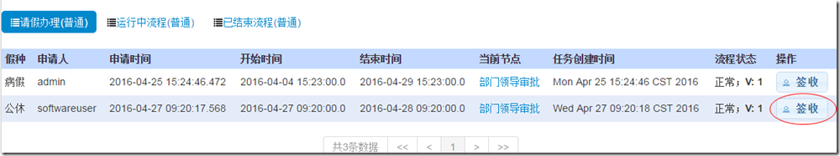](http://images2015.cnblogs.com/blog/845994/201604/845994-20160427102809236-1714261144.png)

[image](http://images2015.cnblogs.com/blog/845994/201604/845994-20160427102810220-309816762.png)

15、leaderuser任务办理

leaderuser用户，进入流程办理->请假办理(普通)，选中任务，点击【办理】

[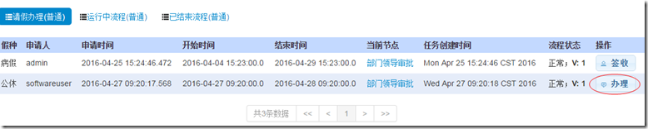](http://images2015.cnblogs.com/blog/845994/201604/845994-20160427102812642-1972919259.png)

[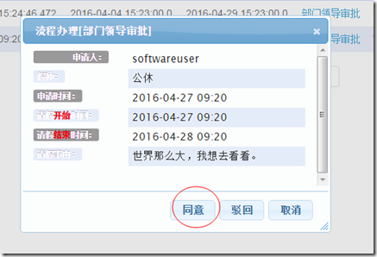](http://images2015.cnblogs.com/blog/845994/201604/845994-20160427102813502-1425029426.png)

任务完成。

16、hruser待办任务

使用hruser登陆系统，hruser属于hr角色，是请假流程人事审批的任务分配组。

[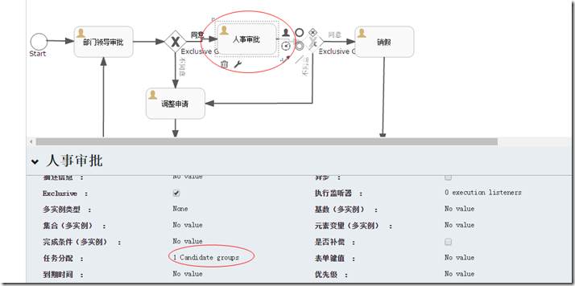](http://images2015.cnblogs.com/blog/845994/201604/845994-20160427102814236-1930529588.png)

[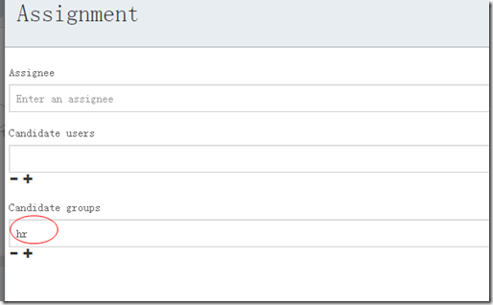](http://images2015.cnblogs.com/blog/845994/201604/845994-20160427102815658-498821516.png)

hruser登陆系统后，点击工作流程->待办任务，可以看到如下：

[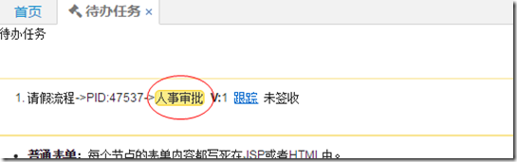](http://images2015.cnblogs.com/blog/845994/201604/845994-20160427102816142-1326413034.png)

点击跟踪，可以看到目前流程进展情况。

[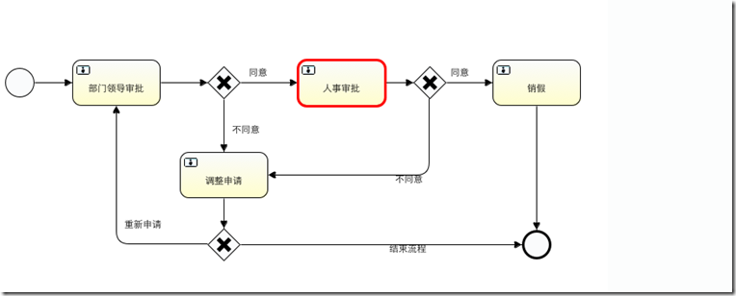](http://images2015.cnblogs.com/blog/845994/201604/845994-20160427102817423-588811392.png)

17、hruser任务签收

hruser进入工作流程->流程办理->请假办理(普通)，对任务进行签收

[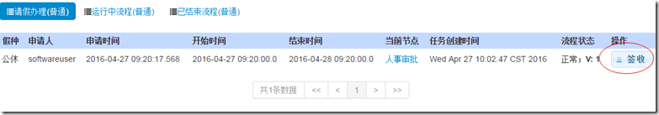](http://images2015.cnblogs.com/blog/845994/201604/845994-20160427102818064-1338997525.png)

[image](http://images2015.cnblogs.com/blog/845994/201604/845994-20160427102821502-1148413650.png)

18、hruser任务办理

hruser进入工作流程->流程办理->请假办理(普通)，对任务进行办理

[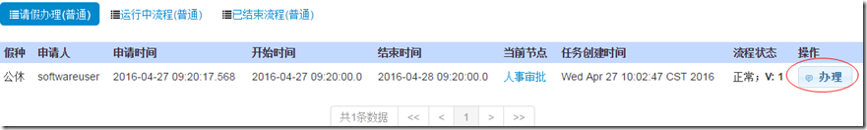](http://images2015.cnblogs.com/blog/845994/201604/845994-20160427102822080-2100914305.png)

[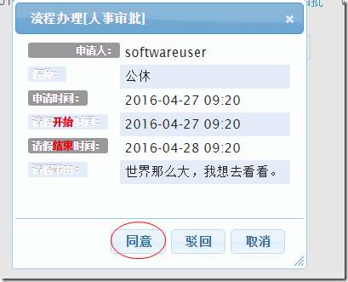](http://images2015.cnblogs.com/blog/845994/201604/845994-20160427102823111-160468221.png)

同意以后，在工作流程->流程办理->运行中的流程(普通)，可以看到：

[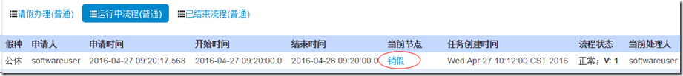](http://images2015.cnblogs.com/blog/845994/201604/845994-20160427102824002-1799601225.png)

19、请假最后一个环节，销假

使用softwareuser用户登录系统，他是请假者，销假的流程在设计图中分配给他自己。

[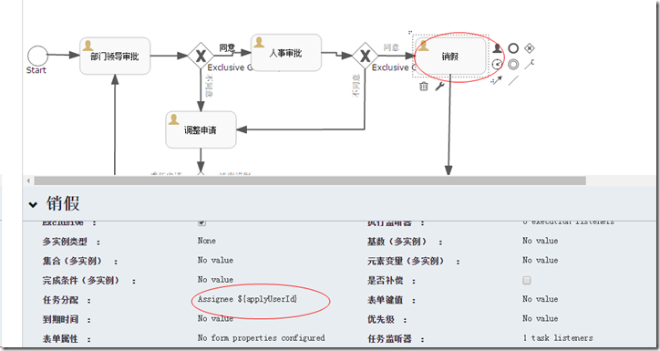](http://images2015.cnblogs.com/blog/845994/201604/845994-20160427102825189-549162302.png)

[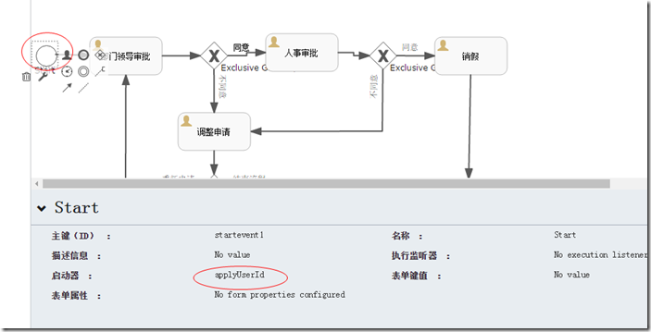](http://images2015.cnblogs.com/blog/845994/201604/845994-20160427102826111-1851178308.png)

注意以上2张图片applyUserId的变量。

softwareuser用户点击工作流程->流程办理->请假办理(普通)，点击【办理】

[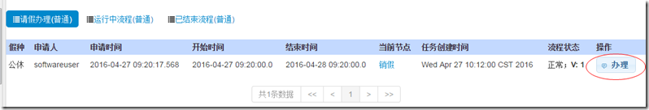](http://images2015.cnblogs.com/blog/845994/201604/845994-20160427102827830-97789435.png)

填写实际请假开始时间和结束时间。

[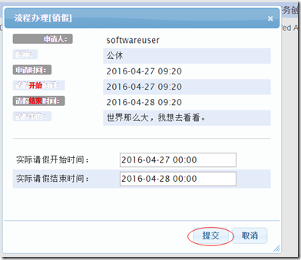](http://images2015.cnblogs.com/blog/845994/201604/845994-20160427102830189-572430980.png)

20、任务完成。

softwareuser用户点击工作流程->流程办理->已结束流程(普通)，可以看到已完成的任务。

[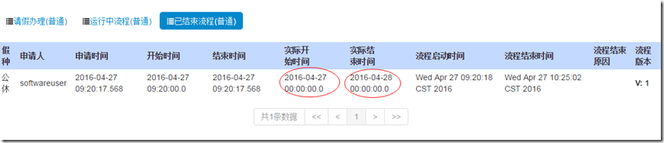](http://images2015.cnblogs.com/blog/845994/201604/845994-20160427102832923-1236930506.png)

**[好文要顶](https://www.cnblogs.com/hellowood23/p/javascript:void(0);)** **[关注我](https://www.cnblogs.com/hellowood23/p/javascript:void(0);)** **[收藏该文](https://www.cnblogs.com/hellowood23/p/javascript:void(0);)** **[IMG_295](https://www.cnblogs.com/hellowood23/p/javascript:void(0);)** **[IMG_296](https://www.cnblogs.com/hellowood23/p/javascript:void(0);)**

[IMG_297](http://home.cnblogs.com/u/hellowood23/)

[OneOfJavaFan](http://home.cnblogs.com/u/hellowood23/)  
[关注 - 0](http://home.cnblogs.com/u/hellowood23/followees)  
[粉丝 - 20](http://home.cnblogs.com/u/hellowood23/followers)

[+加关注](https://www.cnblogs.com/hellowood23/p/javascript:void(0);)

3

2

[«](https://www.cnblogs.com/hellowood23/p/5262697.html)上一篇：[如何设置Eclipse使用JDK](https://www.cnblogs.com/hellowood23/p/5262697.html" \o "发布于2016-03-10 17:21)  
[»](https://www.cnblogs.com/hellowood23/p/5441507.html)下一篇：[怎么使用formBuilder以拖拽方式编写页面](https://www.cnblogs.com/hellowood23/p/5441507.html" \o "发布于2016-04-28 09:53)

posted on 2016-04-27 10:29 [OneOfJavaFan](https://www.cnblogs.com/hellowood23/) 阅读(96947) 评论(0) [编辑](https://i.cnblogs.com/EditPosts.aspx?postid=5437909) [收藏](https://www.cnblogs.com/hellowood23/p/5437909.html)

[刷新评论](https://www.cnblogs.com/hellowood23/p/javascript:void(0);)[刷新页面](https://www.cnblogs.com/hellowood23/p/5437909.html)[返回顶部](https://www.cnblogs.com/hellowood23/p/5437909.html" \l "top)

（评论功能已被禁用）

[【课程】开学季给程序员们送福利啦！限量X-box等你来拿！](https://www.cnblogs.com/cmt/p/10496052.html" \t "https://www.cnblogs.com/hellowood23/p/_blank)  
[【推荐】超50万C++/C#源码: 大型实时仿真组态图形源码](http://www.ucancode.com/index.htm" \t "https://www.cnblogs.com/hellowood23/p/_blank)  
[【推荐】百度云“猪”你开年行大运，红包疯狂拿](https://cloud.baidu.com/campaign/purchase-2019/index.html?track=cp:dsp|pf:pc|pp:chui-bokeyuan-huodong-19caigouji-BCC-neiyeCH-190311|pu:neiyeCH-wenzilian|ci:2019cgj|kw:2105959" \t "https://www.cnblogs.com/hellowood23/p/_blank)  
[【活动】2019开源技术盛宴(6.24~26上海世博中心)](https://news.cnblogs.com/n/621139/" \t "https://www.cnblogs.com/hellowood23/p/_blank)  
[【推荐】55K刚面完Java架构师岗，这些技术你必须掌握](https://ke.qq.com/adActivity.html?name=xiangxueketang2" \t "https://www.cnblogs.com/hellowood23/p/_blank)

**相关博文：**  
· [Activiti工作流](https://www.cnblogs.com/loaderman/p/10129648.html" \t "https://www.cnblogs.com/hellowood23/p/_blank)  
· [Activiti工作流](https://www.cnblogs.com/zq-boke/p/7122125.html" \t "https://www.cnblogs.com/hellowood23/p/_blank)  
· [Activiti工作流](https://www.cnblogs.com/sky-jie/p/8663729.html" \t "https://www.cnblogs.com/hellowood23/p/_blank)  
· [JeeSite 工作流Activiti的应用实例](https://www.cnblogs.com/firstdream/p/8017570.html" \t "https://www.cnblogs.com/hellowood23/p/_blank)  
· [工作流——activiti](https://www.cnblogs.com/vettel0329/p/8446528.html" \t "https://www.cnblogs.com/hellowood23/p/_blank)

**最新新闻**：  
· [视频网站的会员猫腻：9.9元购买会员 实际扣费29元](https://news.cnblogs.com/n/621691/" \t "https://www.cnblogs.com/hellowood23/p/_blank)  
· [腾讯云首次正式对外披露分布式数据库TDSQL的十年自主可控之路](https://news.cnblogs.com/n/621690/" \t "https://www.cnblogs.com/hellowood23/p/_blank)  
· [面部识别技术背后，有什么“肮脏的小秘密”？](https://news.cnblogs.com/n/621688/" \t "https://www.cnblogs.com/hellowood23/p/_blank)  
· [“玉兔二号”巡视器已完成三个月昼工作 累计行走163米](https://news.cnblogs.com/n/621687/" \t "https://www.cnblogs.com/hellowood23/p/_blank)  
· [Windows 7正式导入DX12！《魔兽世界》尝鲜](https://news.cnblogs.com/n/621686/" \t "https://www.cnblogs.com/hellowood23/p/_blank)  
» [更多新闻...](http://news.cnblogs.com/" \o "IT新闻" \t "https://www.cnblogs.com/hellowood23/p/_blank)

### 导航

* [博客园](https://www.cnblogs.com/)
* [首页](https://www.cnblogs.com/hellowood23/)
* [新随笔](https://i.cnblogs.com/EditPosts.aspx?opt=1)
* [联系](https://msg.cnblogs.com/send/OneOfJavaFan)
* [订阅](https://www.cnblogs.com/hellowood23/rss) [IMG_298](https://www.cnblogs.com/hellowood23/rss)
* [管理](https://i.cnblogs.com/)

|  |  |  |  |  |  |  |  |  |  |
| --- | --- | --- | --- | --- | --- | --- | --- | --- | --- |
| |  |  |  | | --- | --- | --- | | **[<](https://www.cnblogs.com/hellowood23/p/javascript:void(0);)** | **2019年3月** | **[>](https://www.cnblogs.com/hellowood23/p/javascript:void(0);)** | | | | | | | |
| **日** | **一** | **二** | **三** | **四** | **五** | **六** |
| 24 | 25 | 26 | 27 | 28 | 1 | 2 |
| 3 | 4 | 5 | 6 | 7 | 8 | 9 |
| 10 | 11 | 12 | **13** | 14 | 15 | 16 |
| 17 | 18 | 19 | 20 | 21 | 22 | 23 |
| 24 | 25 | 26 | 27 | 28 | 29 | 30 |
| 31 | 1 | 2 | 3 | 4 | 5 | 6 |

### 公告

昵称：[OneOfJavaFan](https://home.cnblogs.com/u/hellowood23/)  
园龄：[3年3个月](https://home.cnblogs.com/u/hellowood23/" \o "入园时间：2015-11-27)  
粉丝：[20](https://home.cnblogs.com/u/hellowood23/followers/)  
关注：[0](https://home.cnblogs.com/u/hellowood23/followees/)

[+加关注](https://www.cnblogs.com/hellowood23/p/javascript:void(0);)

### 搜索

### 常用链接

* [我的随笔](https://www.cnblogs.com/hellowood23/p/" \o "我的博客的随笔列表)
* [我的评论](https://www.cnblogs.com/hellowood23/MyComments.html" \o "我发表过的评论列表)
* [我的参与](https://www.cnblogs.com/hellowood23/OtherPosts.html" \o "我评论过的随笔列表)
* [最新评论](https://www.cnblogs.com/hellowood23/RecentComments.html" \o "我的博客的评论列表)
* [我的标签](https://www.cnblogs.com/hellowood23/tag/" \o "我的博客的标签列表)

### 随笔档案

* [2016年5月 (1)](https://www.cnblogs.com/hellowood23/archive/2016/05.html)
* [2016年4月 (2)](https://www.cnblogs.com/hellowood23/archive/2016/04.html)
* [2016年3月 (5)](https://www.cnblogs.com/hellowood23/archive/2016/03.html)
* [2016年2月 (4)](https://www.cnblogs.com/hellowood23/archive/2016/02.html)
* [2016年1月 (12)](https://www.cnblogs.com/hellowood23/archive/2016/01.html)
* [2015年12月 (11)](https://www.cnblogs.com/hellowood23/archive/2015/12.html)
* [2015年11月 (1)](https://www.cnblogs.com/hellowood23/archive/2015/11.html)

### 阅读排行榜

* [1. Activiti工作流的应用示例(96947)](https://www.cnblogs.com/hellowood23/p/5437909.html)
* [2. 如何禁用Eclipse的Validating(18789)](https://www.cnblogs.com/hellowood23/p/5056135.html)
* [3. Maven如何打包本地依赖包(12380)](https://www.cnblogs.com/hellowood23/p/5144279.html)
* [4. 怎么替换jar包里面的文件？(8823)](https://www.cnblogs.com/hellowood23/p/5117755.html)
* [5. 如何开始创建第一个基于Spring MVC的Controller(6916)](https://www.cnblogs.com/hellowood23/p/5114950.html)

### 推荐排行榜

* [1. 如何禁用Eclipse的Validating(3)](https://www.cnblogs.com/hellowood23/p/5056135.html)
* [2. Activiti工作流的应用示例(3)](https://www.cnblogs.com/hellowood23/p/5437909.html)
* [3. 如何使用Navicat连接Oracle(1)](https://www.cnblogs.com/hellowood23/p/5251249.html)
* [4. 如何使用impdp导入oracle数据库文件(1)](https://www.cnblogs.com/hellowood23/p/5249630.html)
* [5. Maven如何打包本地依赖包(1)](https://www.cnblogs.com/hellowood23/p/5144279.html)

Powered by:   
[博客园](https://www.cnblogs.com/)   
Copyright © OneOfJavaFan